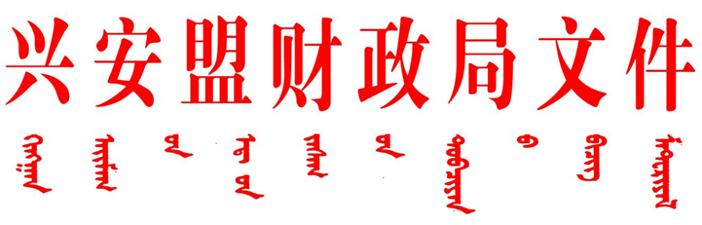
兴财资环〔2023〕47号

兴安盟财政局关于提前下达2024年
中央财政衔接推进乡村振兴
补助资金预算的通知

财政局：

为提高预算完整性，加快资金支出进度，根据《内蒙古自治区财政厅关于提前下达2024年中央财政衔接推进乡村振兴补助资金预算的通知》（内财资环〔2023〕1588号）和《兴安盟林业和草原局关于报送提前下达2O24年中央财政衔接推进乡村振兴补助资金分酉己建议的函》（兴林草函〔2023〕587号），现提前下达2024年中央财政衔接推进乡村振兴补助资金 万元（项目名称：中央财政衔接推进乡村振兴补助资金，项目代码：10000015Z155110000004），专项用于欠发达国有林场巩固提升方向（具体地区、金额详见附件）。此项资金列2024年政府收支分类科目“1100231巩固脱贫攻坚成果衔接乡村振兴转移支付收入”科目，支出列“21305巩固脱贫攻坚成果衔接乡村振兴”科目。现将有关事项通知如下：
一、突出衔接资金支持重点
认真贯彻落实党的二十大精神和《中共中央国务院关于实现巩固拓展脱贫攻坚成果同乡村振兴有效衔接的意见》、《关于加强中央财政衔接推进乡村振兴补助资金使用管理的指导意见》（财农〔2022〕14号）等要求，督促相关部门加强项目谋划等前期工作，突出衔接资金支持重点，优先支持联农带农富农产业发展，健全完善利益联结机制，巩固拓展脱贫攻坚成果，增强脱贫地区和脱贫群众内生发展动力。
二、认真落实直达资金管理要求
此次下达的补助资金列入直达资金管理，直达资金标识贯穿资金分配、拨付、使用等整个环节，财政部、自治区财政厅对直达资金实行动态监控。

附件：1.提前下达2024年中央财政衔接推进乡村振兴补助资金分配表
2.提前下达2024年中央财政衔接推进乡村振兴补助资金绩效目标表

2023年12月18日

信息公开选项：主动公开
抄送：盟林草局
兴安盟财政局办公室 2023年12月18日印发

